Název školy: Základní škola Městec Králové

Autor: Mgr. Petr Novák

Název: VY_32_INOVACE_09_Inf5

Téma: Vyhledávání na internetu - text

Číslo projektu: CZ.1.07/1.4.00/21.2313

Anotace: Elektronický pracovní list popisující vyhledávání textu na internetu. Pracovní list je určen pro opakování a samostatné studium.

Datum: 26. srpna 2012

Keywords: internet, text, vyhledávání

Internet – vyhledávání textu (www.seznam.cz)

Do vyhledávacího řádku napíšeme hledaný výraz

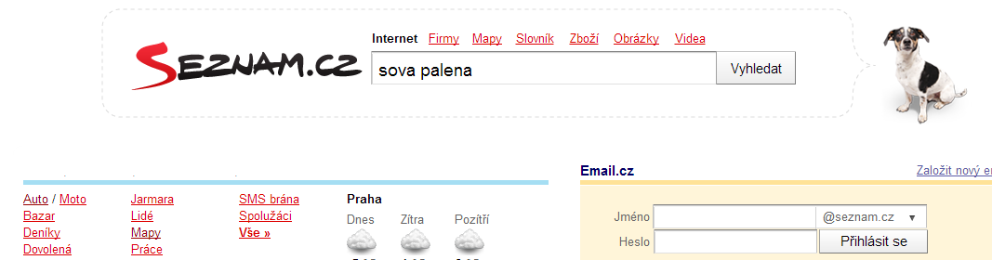

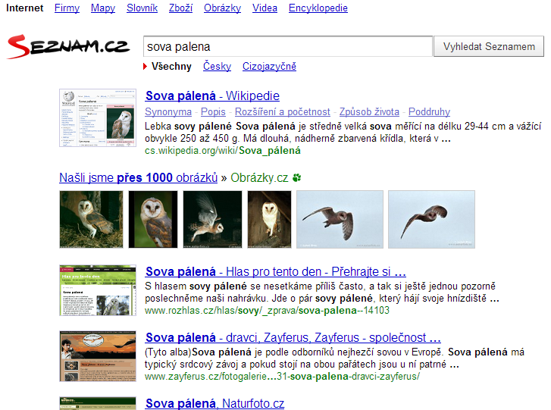

Zobrazí se výsledky vyhledávání. Hledaný výraz v encyklopedii, obrázek a v textu www stránky.

Hledaný výraz je v textu označen tučně.

I zde na stránce si můžeme nechat libovolný text vyhledat.
Po klepnutí na vybraný odkaz se zobrazí www stránky s hledaným výrazem

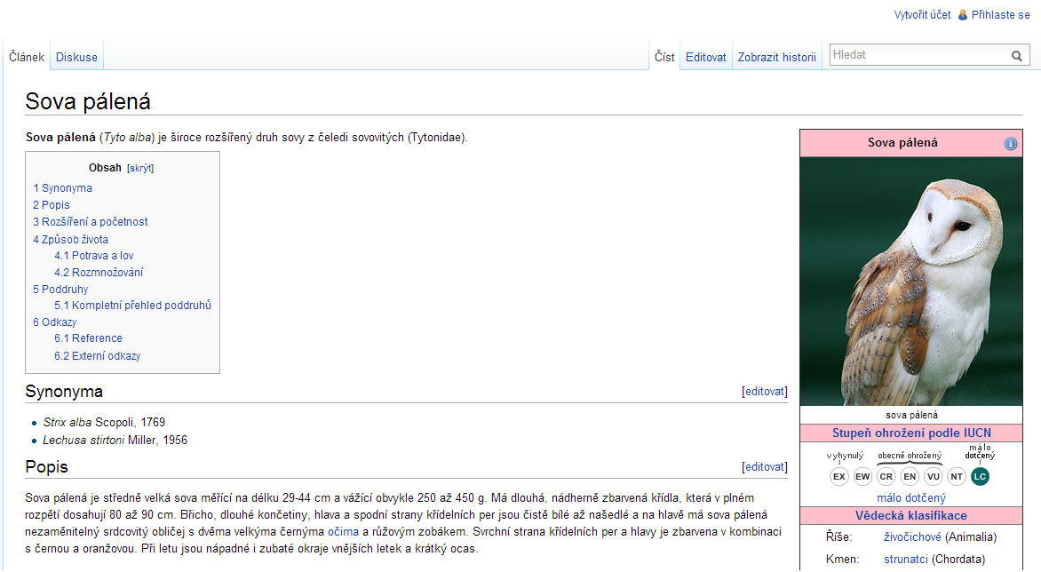

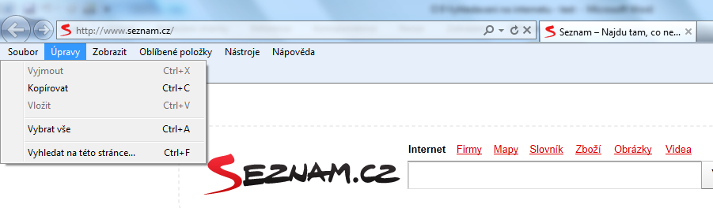

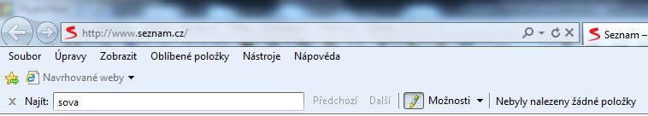
V prohlížeči Internet Explorer klepneme na nabídku Úpravy a vybereme Vyhledat na této stránce.

Aktivuje se vyhledávací řádek, kam zadáme hledané slovo.

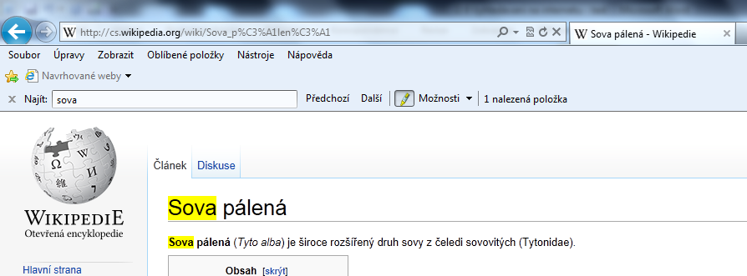

Vyhledaný text je následně barevně zvýrazněn

Vyzkoušej si:

- Vyhledej výraz „sluneční soustava“ na www stránce s tímto tématem. řešení
- Najdi text o Jiříku z Poděbrad a vyhledej jeho jméno v textu. řešení
- Označ text „krokodýl“ na stránce věnované tomuto zvířeti. řešení

Použité zdroje:
Obrázky – Print Screen Internet Explorer: www.seznam.cz
Klipart sady Microsoft Office

